государственное автономное профессиональное образовательное учреждение
Чувашской Республики «Межрегиональный центр компетенций -Чебоксарский электромеханический колледж»
Министерства образования и молодежной политики Чувашской Республики

Дисциплина Основы алгоритмизации и программирования

ЛАБОРАТОРНАЯ РАБОТА

ЛР.Ип3-20.11.ОП.04.ОТ

Выполнил студент 2 курса, группы

Иванов А. И.
^{(Фамилия И. О.)}

^{(подпись)} ^{(чч.мм.гггг)}
Преподаватель Мелешкина Е.В.
^{(Фамилия И. О.)}
Зачтено
^{(чч.мм.гггг)}
Подпись
(подпись) (расшифровка подписи)

2022
Лабораторная работа № 1-2
Тема: Windows Forms. Компоненты Button, TextBox,
Label, RadioButton и CheckBox
1. Цель работы
  - изучить создание Windows Forms в C#;
  - изучить события и свойства компонента Button;
  - изучить события и свойства компонента TextBox;
  - изучить события и свойства компонента Label;
  - изучить события и свойства компонента RadioButton;
  - изучить события и свойства компонента CheckBox.

2. Постановка задачи
2.1 изучить теоретическую часть;
2.2 выполнить практическое задание в соответствии со своим вариантом.

3. Выполнение задания №1
3.1. Постановка задачи: Создать проект аналогичный примеру.
Решить задачу. Переменная n вводится в текстовое поле. C помощью radiobutton пользователь может выбрать, какую задачу хочет решить. Исходные данные: В пачке 500 листов бумаги формата А4. За неделю в офисе расходуется n листов.
Задача:
- Какое наименьшее количество пачек бумаги нужно купить в офис на 4 недели?
2)На сколько недель хватит в офисе бумаги, если оптом было закуплено 50 пачек.
3.2. Код программы
namespace WinFormsApp1
{
public partial class Form1 : Form
{
private void Form1_KeyDown(object sender, KeyEventArgs e)
{
KeyPreview = true;
if (e.KeyCode == Keys.F1)
{
MessageBox.Show("Работу выполнил студент группы ИП3-20", "Справка");

}
}
public Form1()
{
InitializeComponent();
}

private void label1_Click(object sender, EventArgs e)
{

}

private void button1_Click(object sender, EventArgs e)
{
Hide();
Form f2 = new Form2();
f2.Show();
}

private void button2_Click(object sender, EventArgs e)
{
Hide();
Form f2 = new Form3();
f2.Show();
}

private void button4_Click(object sender, EventArgs e)
{
Application.Exit();
}

private void button3_Click(object sender, EventArgs e)
{
Hide();
Form f2 = new Form5();
f2.Show();
}

private void button5_Click(object sender, EventArgs e)
{
MessageBox.Show("Работу выполнил студент группы ИП3-20", "Справка");
}

private void Form1_Load(object sender, EventArgs e)
{

}
}
}
namespace WinFormsApp1
{
public partial class Form2 : Form
{
public Form2()
{
InitializeComponent();
}

private void button1_Click(object sender, EventArgs e)
{
Hide();
Form f2 = new Form1();
f2.Show();
}

private void button2_Click(object sender, EventArgs e)
{
double a = Convert.ToInt32(textBox1.Text);
double b = Convert.ToInt32(textBox2.Text);
switch (Convert.ToString(label1.Text))
{
case "+":
MessageBox.Show((a + "+" + b + "=" + (a + b)) , "Пи пи пу пу"); break;
case "-":
MessageBox.Show((a + "-" + b + "=" + (a - b)) , "Пи пи пу пу"); break;
case "*":
MessageBox.Show((a + "*" + b + "=" + (a * b)) , "Пи пи пу пу"); break;
case "/":
MessageBox.Show((a + "/" + b + "=" + (a / b)) , "Пи пи пу пу"); break;
case "%":
MessageBox.Show((a + "%" + b + "=" + (a % b)) , "Пи пи пу пу"); break;

}
}
private void button3_Click(object sender, EventArgs e)
{
label1.Text = "+";
this.BackColor = Color.Pink;
}

private void button4_Click(object sender, EventArgs e)
{
label1.Text = "-";
this.BackColor = Color.DeepPink;
}

private void button7_Click(object sender, EventArgs e)
{
label1.Text = "/";
this.BackColor = Color.HotPink;
}

private void button5_Click(object sender, EventArgs e)
{
label1.Text = "*";
this.BackColor = Color.LightPink;
}

private void button6_Click(object sender, EventArgs e)
{
label1.Text = "%";
this.BackColor = Color.MediumPurple;
}

private void textBox1_TextChanged(object sender, EventArgs e)
{

}
}
}
namespace WinFormsApp1
{
public partial class Form3 : Form
{
public Form3()
{
InitializeComponent();
}

private void button1_Click(object sender, EventArgs e)
{
Hide();
Form f2 = new Form1();
f2.Show();
}

private void button2_Click(object sender, EventArgs e)
{

if (radioButton1.Checked == true)
{
double a = Convert.ToDouble(textBox1.Text);
double d = a;
if (checkBox1.Checked == true)
{
double b = Math.Sin(a);
MessageBox.Show("sin а = " + b);
a = d;
}
if (checkBox2.Checked == true)
{
double b = Math.Cos(a);
MessageBox.Show("cos а = " + b);
a = d;
}
if (checkBox2.Checked == true)
{
double b = Math.Cos(a);
MessageBox.Show("sin а = " + b);
a = d;
}
if (checkBox2.Checked == true)
{
double b = Math.Tanh(a);
MessageBox.Show("ctg а = " + b);
a = d;
}
}
else
{
double c = 0;
double с = Convert.ToDouble(textBox1.Text);
double a = (c * 180) / Math.PI;
double d = a;
if (checkBox1.Checked == true)
{
double b = Math.Sin(a);
MessageBox.Show("sin а = " + b);
a = d;
}
if (checkBox2.Checked == true)
{
double b = Math.Cos(a);
MessageBox.Show("cos а = " + b);
a = d;
}
if (checkBox2.Checked == true)
{
double b = Math.Cos(a);
MessageBox.Show("sin а = " + b);
a = d;
}
if (checkBox2.Checked == true)
{
double b = Math.Tanh(a);
MessageBox.Show("ctg а = " + b);
a = d;
}
}

}

private void textBox1_TextChanged(object sender, EventArgs e)
{

}
}
}

3.3 Протокол работы программы
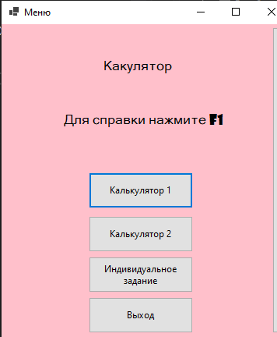
Рисунок 1 - Меню

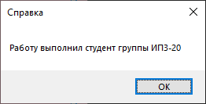
Рисунок 2 – Справка по нажатии клавиши F1

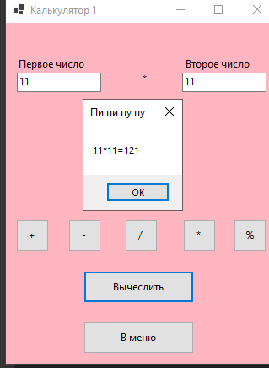

Рисунок 3 – Калькулятор 1 разность

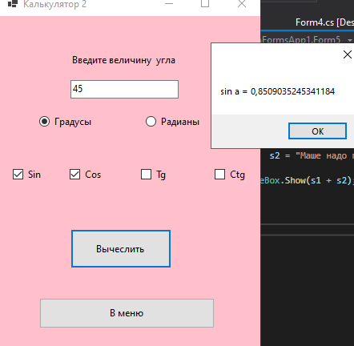

Рисунок 4 – Калькулятор 2 расчёт синуса и косинуса в величине угла в градусах

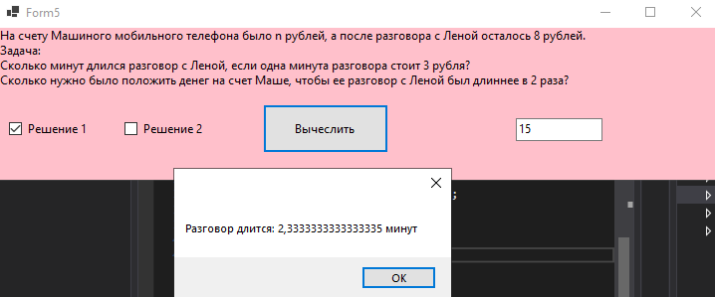
Рисунок 5 – Задача на 4 форме пункт а

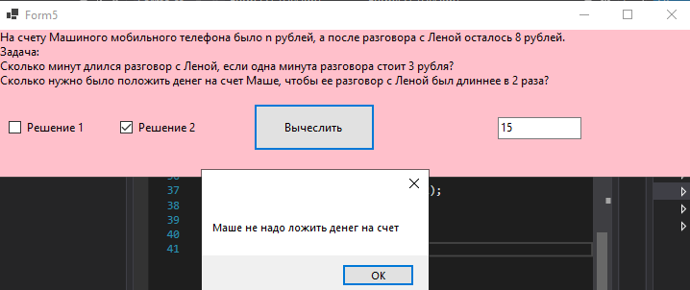

Рисунок 6 – Задача на 4 форме пункт б

4. Вывод
  - изучили создание Windows Forms в C#;
  - изучили события и свойства компонента Button;
  - изучили события и свойства компонента TextBox;
  - изучили события и свойства компонента Label;
  - изучили события и свойства компонента RadioButton;
  - изучили события и свойства компонента CheckBox.
Лабораторная работа №3.
Свойства и события объектов Panel и ListBox
- Цель работы: познакомиться с компонентами Panel и ListBox, их событиями и свойствами
- Постановка задачи
2.1. Составить оконное приложения в соответствии с заданием
Задание 1
3.1 Код задачи
namespace WindowsFormsApp1
{
public partial class Form1 : Form
{
public Form1()
{
InitializeComponent();
}

private void panel1ToolStripMenuItem_Click(object sender, EventArgs e)
{
panel1.Visible = false;
}

private void panel2ToolStripMenuItem_Click(object sender, EventArgs e)
{
panel2.Visible = false;
}

private void panel1ToolStripMenuItem1_Click(object sender, EventArgs e)
{
panel1.Visible=true;
}

private void panel2ToolStripMenuItem1_Click(object sender, EventArgs e)
{
panel2.Visible = true;
}
}
}

3.2 Протокол программы
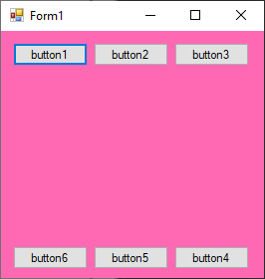
Рисунок 1 – Результат скрытия 1 панели

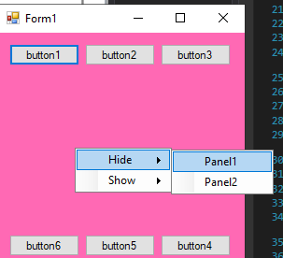
Рисунок 2 – Результат показа 1 панели

Задание 2
namespace WindowsFormsApp1
{
public partial class Form1 : Form
{
public Form1()
{
InitializeComponent();
}

private void button2_Click(object sender, EventArgs e)
{
DialogResult dr = openFileDialog1.ShowDialog();
if (dr == DialogResult.OK)
{
textBox1.Text = File.ReadAllText(openFileDialog1.FileName);
}
}

private void button3_Click(object sender, EventArgs e)
{
DialogResult dr = saveFileDialog1.ShowDialog();
if(dr == DialogResult.OK)
{
File.WriteAllText(saveFileDialog1.FileName, textBox1.Text, Encoding.GetEncoding("UTF-8"));
}
}

private void button1_Click(object sender, EventArgs e)
{
using (StreamWriter sw = new StreamWriter("tags.txt"))
{
sw.WriteLine (listBox1.Items.Count.ToString ());
for (int i = 0; i < listBox1.Items.Count; i++)
{
sw.WriteLine(listBox1.Items[i]);
}
}
}

private void listBox1_DoubleClick(object sender, EventArgs e)
{
textBox1.Text+= listBox1.SelectedItem.ToString();
}

private void button4_Click(object sender, EventArgs e)
{
listBox1.Items.Add(textBox2.Text);
textBox2.Text = "";
}

private void button5_Click(object sender, EventArgs e)
{
if (listBox1.SelectedIndex == -1)
{ MessageBox.Show("нет выделенной строки", "вы ошибка"); }
else
listBox1.Items.RemoveAt(listBox1.SelectedIndex);
}

private void button6_Click(object sender, EventArgs e)
{
listBox1.Items.Clear();
using (StreamReader reader = new StreamReader("tags.txt"))
{
string z = reader.ReadLine();
for (int i = 0; i < Convert.ToDouble(z); i++)
{
listBox1.Items.Add(reader.ReadLine());
}
}
}
}
}

5.2 Протокол программы
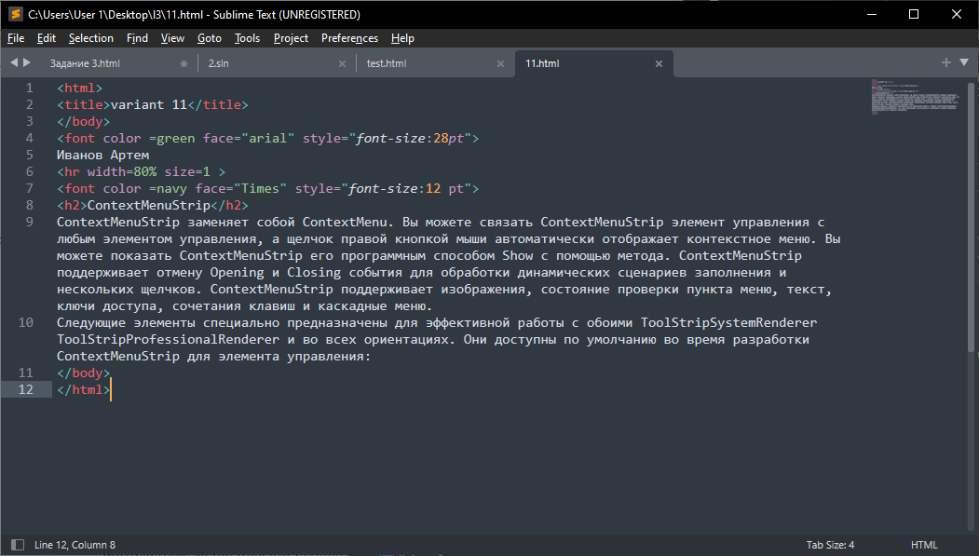
Рисунок 3 – HTML файл

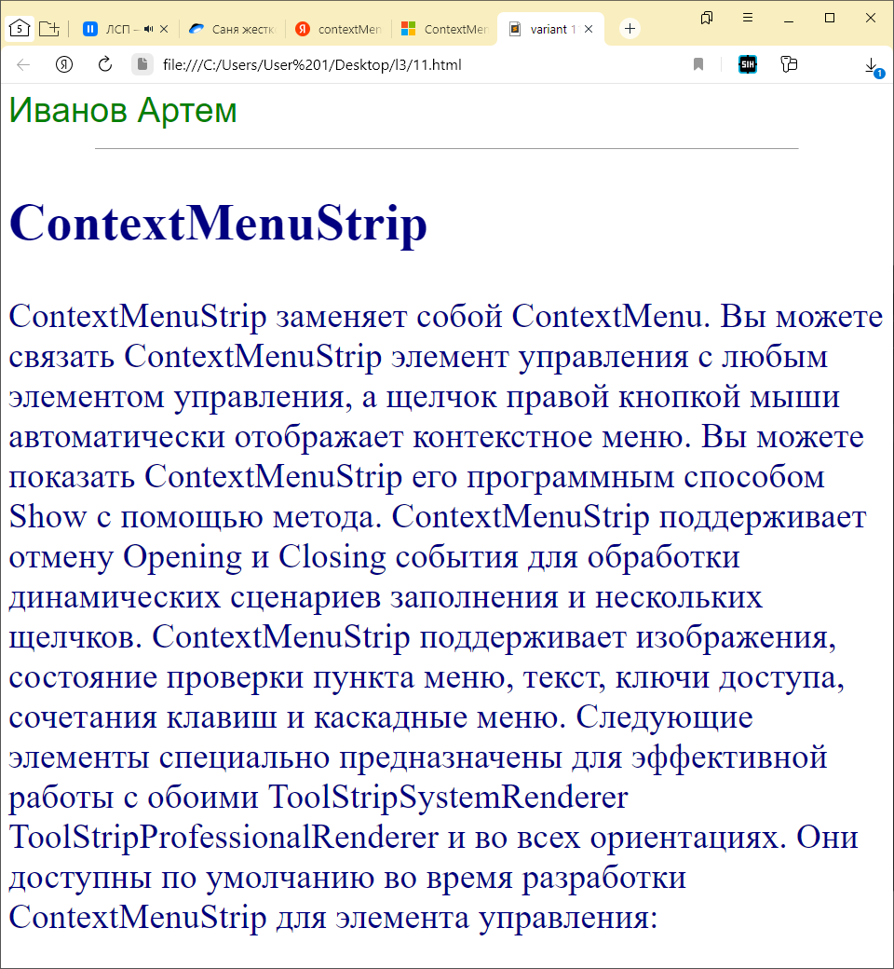
Рисунок 4 – HTML файл по варианту

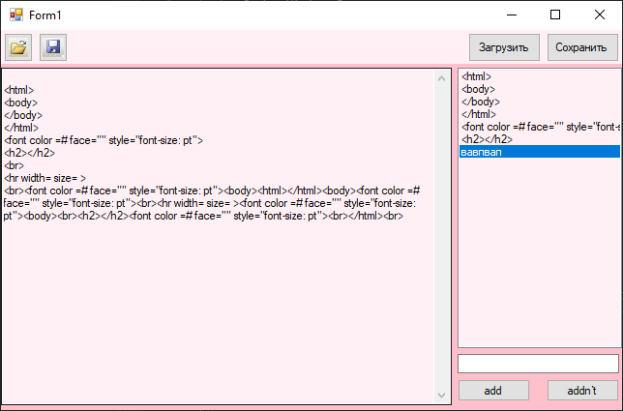
Рисунок 5 – Добавление элемента

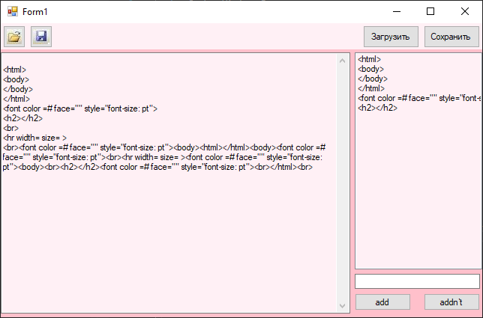
Рисунок 6 – Удаление элемента

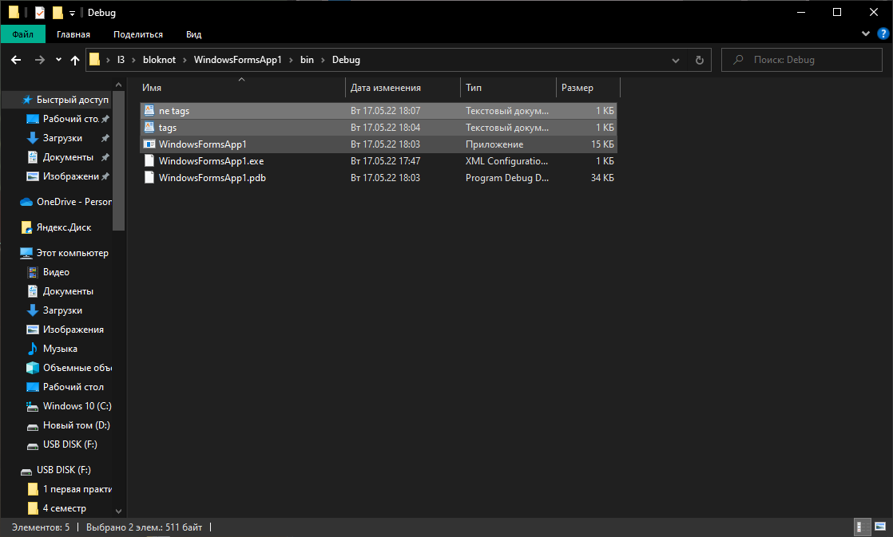
Рисунок 7 – Сохранение txt файла tags. Cохранение txt файла tags с новыми элементами

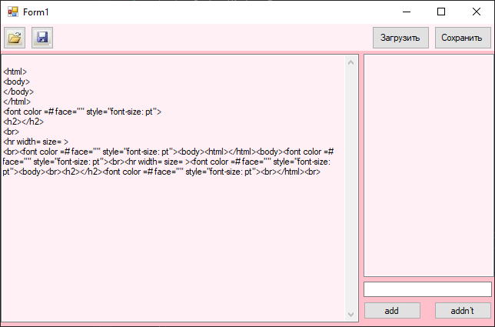
Рисунок 8 – Удалил все элементы

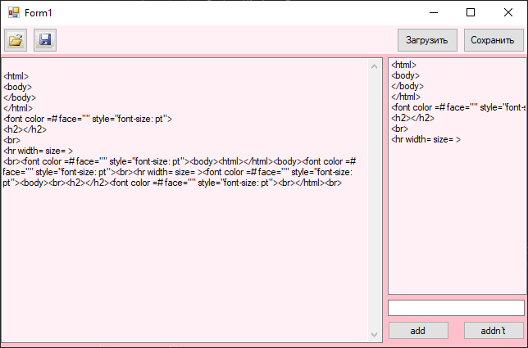
Рисунок 9 – Выгрузил все элементы с файла tags
6. Вывод: познакомились с компонентами Panel и ListBox, их событиями и свойствами
Лабораторная работа № 4
Тема: Создание меню приложения
1. Цель работы
  - изучить основные способы разработки главного меню приложения
  - получить практические навыки в создании главного меню приложения
  - изучить основные способы разработки многооконных приложений
  - получить практические навыки в создании многооконных приложений
  - изучить основные способы построения диалоговых окон, их параметры и получить практические навыки в разработке
- Постановка задачи
2.1. Составить оконное приложения в соответствии с заданием
Выполнение задания №1
3.1. Постановка задачи:
- В новой форме создать главное меню, включающее следующие пункты: "Объект", "Справочник", "Справка".
- Для пункта "Объект" создать следующие подпункты: "Сотрудник", "Клиент", "Договор", "Поручение", "Сделка", "Выход".
- Для пункта "Справочник" создать следующие подпункты: "Должность", "Страна", "Регион", "Город", "ИМНС".
- Для пункта "Справка" создать подпункт - "О программе"
- Протестировать работу приложения.
3.2. Код программы
namespace WindowsFormsApp1
{
public partial class Form1 : Form
{
public Form1()
{
InitializeComponent();
}

private void выходToolStripMenuItem_Click(object sender, EventArgs e)
{
Application.Exit();
}

private void объектToolStripMenuItem_Click(object sender, EventArgs e)
{
MessageBox.Show("Пункт меню Объект", "pee pee poo poo");
}

private void сотрудникToolStripMenuItem_Click(object sender, EventArgs e)
{
Form2 sotrudnik = new Form2();
sotrudnik.MdiParent = this;
sotrudnik.Show();
}

private void aboutToolStripMenuItem_Click(object sender, EventArgs e)
{
AboutBox1 about = new AboutBox1();
about.Show();

}
}
}
3.3 Протокол работы программы
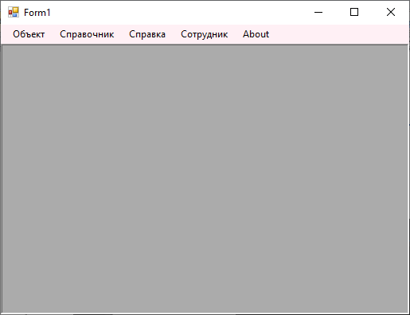
Рисунок 1 – Пункт меню Объект

Выполнение задания №2
4.1. Постановка задачи:
- Создать дочернее окно.
- В дочернее окно добавить пункты меню.
- Написать обработчик для вызова из главного меню дочернего окна.
- Создать коды методов-заглушек для функций приложения.
- Создать обработчики для вызова пунктов меню.
- Протестировать работу приложения.
  - Код программы
namespace WindowsFormsApp1
{
public partial class Form2 : Form
{
public Form2()
{
InitializeComponent();
}

private void отменитьToolStripMenuItem_Click(object sender, EventArgs e)
{
MessageBox.Show("Undo");
}

private void создатьToolStripMenuItem_Click(object sender, EventArgs e)
{
MessageBox.Show("Create");
}

private void редактироватьToolStripMenuItem_Click(object sender, EventArgs e)
{
MessageBox.Show("Edit");
}

private void сохранитьToolStripMenuItem_Click(object sender, EventArgs e)
{
MessageBox.Show("Save");
}

private void удалитьToolStripMenuItem_Click(object sender, EventArgs e)
{
MessageBox.Show("Удалить данные?", "Предупреждение",MessageBoxButtons.YesNo, MessageBoxIcon.Warning, MessageBoxDefaultButton.Button2);
switch (DialogResult)
{
case DialogResult.Yes: { MessageBox.Show("Удаление данных");
break;
}
case DialogResult.No: {MessageBox.Show("Отмена удаления данных");
break;
}
}
}
}
}
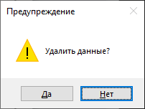
Рисунок 2 – Предупреждение удаления данных по сотруднику

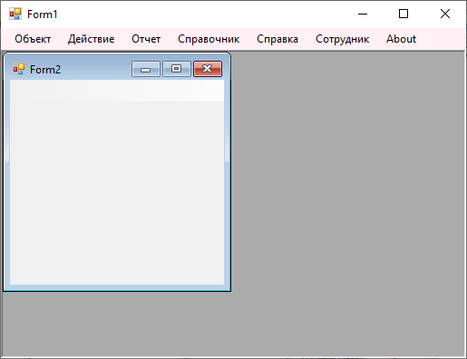

Рисунок 3 – Удалил данные
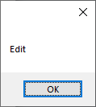
Рисунок 4 – Пункт меню редактирования
Выполнение задания №3
5.1. Постановка задачи:
  - Создать дочернее окно.
  - В дочернее окно добавить пункты меню.
  - Написать обработчик для вызова из главного меню дочернего окна.
  - Создать коды методов-заглушек для функций приложения.
  - Создать обработчики для вызова пунктов меню.
  - Протестировать работу приложения.
  - Код программы
public AboutBox1()
{
InitializeComponent();
this.Text = String.Format("О программе {0}", AssemblyTitle);
this.labelProductName.Text = AssemblyProduct;
this.labelVersion.Text = String.Format("Версия {0}", AssemblyVersion);
this.labelCopyright.Text = "Чэмк, 2022";
this.labelCompanyName.Text = "Иванов Артем Игоревич";
this.textBoxDescription.Text = "ОАиП, студенческий проект";
}
Протокол работы программы
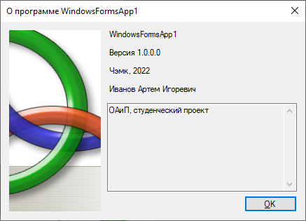
Рисунок 5 – Справка о программе

- Вывод:
  - изучить основные способы разработки главного меню приложения
6.2 получить практические навыки в создании главного меню приложения
  - изучить основные способы разработки многооконных приложений
  - получить практические навыки в создании многооконных приложений
  - изучить основные способы построения диалоговых окон, их параметры и получить практические навыки в разработке
Лабораторная работа №5
Свойства и события объектов comboBox и webBrowser.
События от клавиатуры
- Цель работы: познакомиться с компонентами comboBox и webBrowser, их событиями и свойствами, научиться создавать события от клавиатуры.
- Постановка задачи
2.1. Составить оконное приложения в соответствии с заданием
Выполнение задания
3.1. Код программы
namespace WindowsFormsApplication1
{
public partial class Form1 : Form
{
public Form1()
{
InitializeComponent();
}

private void comboBox1_SelectedIndexChanged(object sender, EventArgs e)
{

}

private void button4_Click(object sender, EventArgs e)
{
webBrowser1.Navigate("http://" + comboBox1.Text);
}

private void comboBox1_KeyPress(object sender, KeyPressEventArgs e)
{
if (e.KeyChar.Equals((char)13))
{
button4_Click(sender, e);
}
}

private void button1_Click(object sender, EventArgs e)
{
webBrowser1.GoBack();
}

private void button2_Click(object sender, EventArgs e)
{
webBrowser1.GoForward();
}

private void button3_Click(object sender, EventArgs e)
{
webBrowser1.Refresh();
}

private void button5_Click(object sender, EventArgs e)
{
panel1.Visible = true;
button5.Visible = false;
textBox2.Text = comboBox1.Text;
listBox1.Items.Clear();
using (StreamReader reader = new StreamReader("cons.config"))
{
string z = reader.ReadLine();
for (int j = 0; j < Convert.ToDouble(z); j++)
listBox1.Items.Add(reader.ReadLine());
}

}

private void button8_Click(object sender, EventArgs e)
{
panel1.Visible = false;
button5.Visible = true;

}

private void button6_Click(object sender, EventArgs e)
{
listBox1.Items.Add(textBox1.Text + "" + textBox2.Text);
using (StreamWriter sw = new StreamWriter("cons.config"))
{
sw.WriteLine(listBox1.Items.Count.ToString());
for (int j = 0; j < listBox1.Items.Count; j++)
sw.WriteLine(listBox1.Items[j]);
}
}

private void listBox1_MouseDoubleClick(object sender, MouseEventArgs e)
{
string str = listBox1.SelectedItem.ToString();
string newstr = "";
int flag = 0;
char c;
int k = str.Length;
for (int j = 0; j< k;j++)
{
c = str[j];
if (flag != 0) newstr += c;
if (c == '|') flag = 1;

}
comboBox1.Text = newstr;
}

private void button7_Click(object sender, EventArgs e)
{
if (listBox1.SelectedIndex == -1)
MessageBox.Show("Выдели строку");
else
listBox1.Items.RemoveAt(listBox1.SelectedIndex);
using (StreamWriter sw = new StreamWriter("cons.config"))
{
sw.WriteLine(listBox1.Items.Count.ToString());
for (int j = 0; j < listBox1.Items.Count; j++)
sw.WriteLine(listBox1.Items[j]);

}
}
}
}
3.2 Протокол работы программы
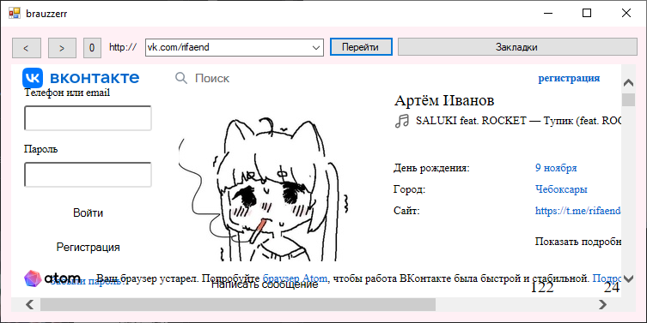
Рисунок 1 – Переход на сайт

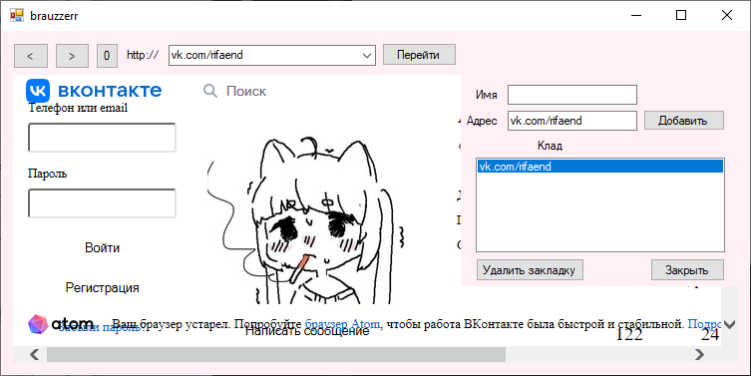 Рисунок 2 – Добавление закладки
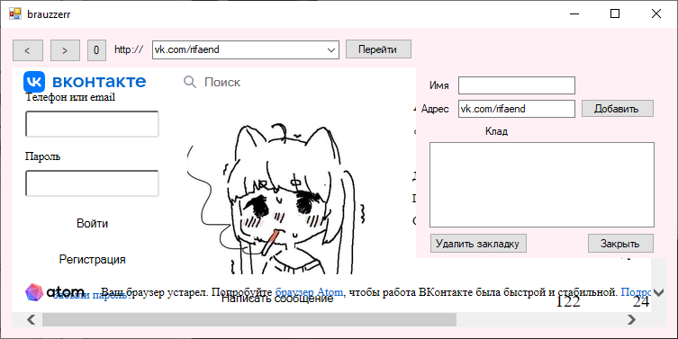
Рисунок 3 – Удаление закладки

Вывод: познакомиться с компонентами comboBox и webBrowser, их событиями и свойствами, научиться создавать события от клавиатуры
Лабораторная работа №6.
Тема: Рисование в PictureBox MVS C#

1. Цели работы: познакомиться с методами рисования в среде C#

2. Постановка задачи
2.1. Составить оконное приложения в соответствии с заданием

3. Выполнение задания №1
+
-
3.1. Код программы
namespace _6_лба_Оаип
{
public partial class Form1 : Form
{
public Form1()
{
InitializeComponent();
}
int[] m_p = new int[5];
private void Form1_Load(object sender, EventArgs e)
{
this.Text = "Рисуем Линию";
button1.Text = "Рисовать";
}

private void button1_Click(object sender, EventArgs e)
{
m_p[1] = Convert.ToInt32(textBox1.Text);
m_p[2] = Convert.ToInt32(textBox2.Text);
m_p[3] = Convert.ToInt32(textBox3.Text);
m_p[4] = Convert.ToInt32(textBox4.Text);
pictureBox1.Refresh();
}
private void pictureBox1_Paint(object sender, PaintEventArgs e)
{
e.Graphics.DrawLine(System.Drawing.Pens.Fuchsia, m_p[1], m_p[2], m_p[3], m_p[4]);
}

}
}
3.2. Протокол работы программы
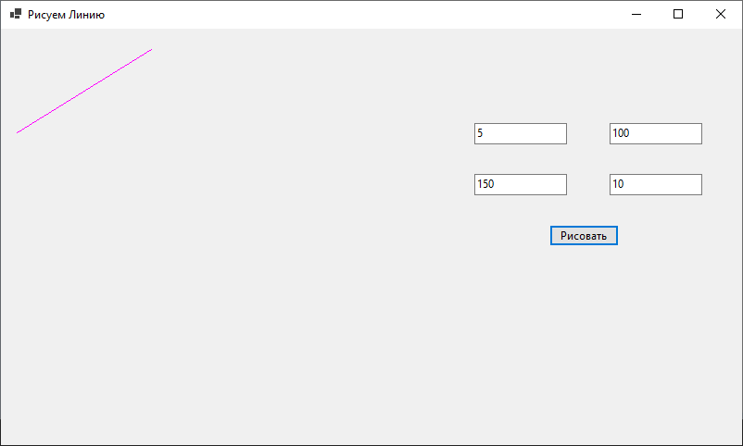
Рисунок 1 – Линия

4. Выполнение задания №2
4.1. Код программы
namespace _6_лба_Оаип
{
public partial class Form1 : Form
{
public Form1()
{
InitializeComponent();
}
int[] m_p = new int[7];
private void Form1_Load(object sender, EventArgs e)
{
this.Text = "Рисуем Треугольник";
button1.Text = "Рисовать";
}

private void button1_Click(object sender, EventArgs e)
{
m_p[1] = Convert.ToInt32(textBox1.Text);
m_p[2] = Convert.ToInt32(textBox2.Text);
m_p[3] = Convert.ToInt32(textBox3.Text);
m_p[4] = Convert.ToInt32(textBox4.Text);
m_p[5] = Convert.ToInt32(textBox5.Text);
m_p[6] = Convert.ToInt32(textBox6.Text);
pictureBox1.Refresh();
}
private void pictureBox1_Paint(object sender, PaintEventArgs e)
{
e.Graphics.DrawLine(System.Drawing.Pens.Fuchsia, m_p[1], m_p[2], m_p[3], m_p[4]);
e.Graphics.DrawLine(System.Drawing.Pens.Fuchsia, m_p[3], m_p[4], m_p[5], m_p[6]);
e.Graphics.DrawLine(System.Drawing.Pens.Fuchsia, m_p[5], m_p[6], m_p[1], m_p[2]);
}

}
}
4.2. Протокол работы программы
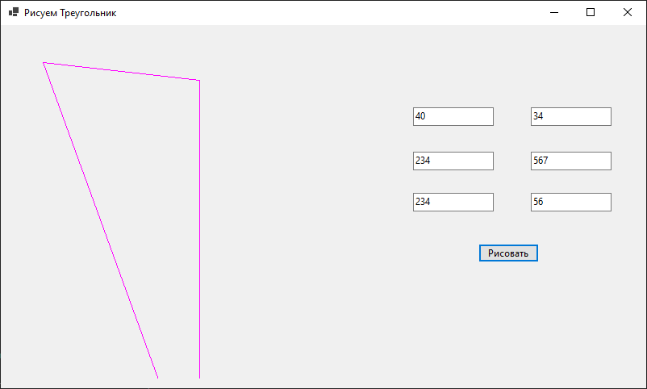

5. Выполнение задания №3
5.1. Код программы
namespace _6_лба_Оаип
{
public partial class Form1 : Form
{
public Form1()
{
InitializeComponent();
}
int[] m_p = new int[5];
private void Form1_Load(object sender, EventArgs e)
{
this.Text = "Рисуем Круг";
button1.Text = "Рисовать";
}

private void button1_Click(object sender, EventArgs e)
{
m_p[1] = Convert.ToInt32(textBox1.Text);
m_p[2] = Convert.ToInt32(textBox2.Text);
m_p[3] = Convert.ToInt32(textBox3.Text);
m_p[4] = Convert.ToInt32(textBox4.Text);
pictureBox1.Refresh();

}
private void pictureBox1_Paint(object sender, PaintEventArgs e)
{
e.Graphics.DrawEllipse(System.Drawing.Pens.Fuchsia, m_p[1], m_p[2], m_p[3], m_p[4]);
}

}
}
5.2. Протокол работы программы
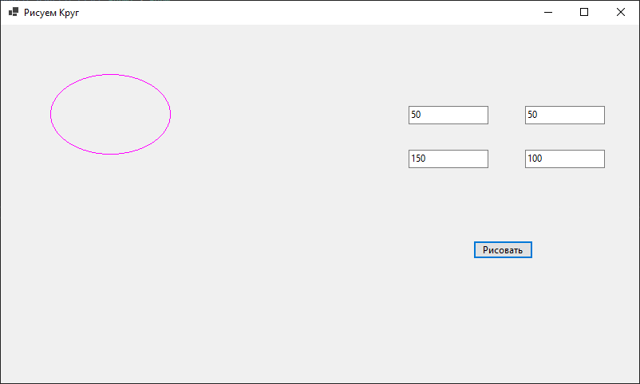
Рисунок 2 – Эллипс

6. Выполнение задания №4
6.1. Код программы
namespace _6._4
{
public partial class Form1 : Form
{
Bitmap mbit;
Graphics g;

public Form1()
{
InitializeComponent();
}

private void button1_Click(object sender, EventArgs e)
{
mbit = new Bitmap(pictureBox1.Width, pictureBox1.Height);
g = Graphics.FromImage(mbit);
g.FillRectangle(Brushes.White, 0, 0, pictureBox1.Width - 1, pictureBox1.Height - 1);
Pen MyPen;
MyPen = new Pen(Color.Red);
g.DrawEllipse(MyPen, 55, 55, 100, 50);
MyPen = new Pen(Color.Blue);
g.DrawLine(MyPen, 30, 55, 300, 55);
g.FillRectangle(Brushes.Yellow, 90, 100, 300, 100);
g.DrawString("Иванов Артем", new Font("Arial", 22), new SolidBrush(Color.Green), 10, 10);
pictureBox1.Image = mbit;

}

private void Form1_Load(object sender, EventArgs e)
{
this.Text = "Графика";
button1.Text = "Рисование";

}
}
}
6.2. Протокол работы программы
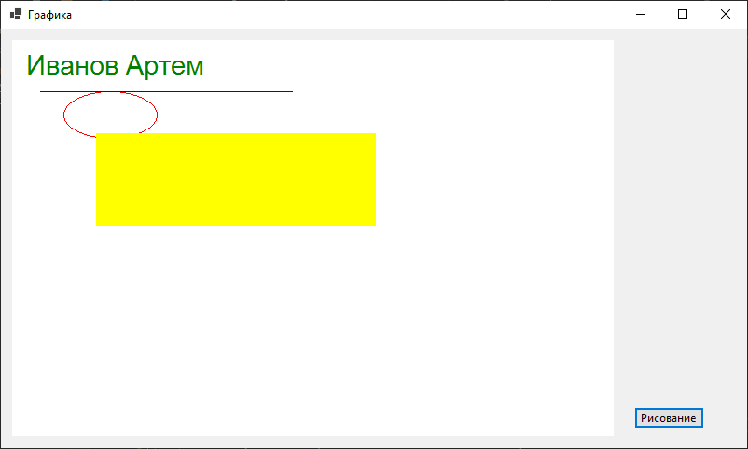
Рисунок 3 – Три геометрического объекта

7. Выполнение задания №5
7.1. Код программы
namespace _6_лаюа_1._1
{
public partial class Form1 : Form
{
public Form1()
{
InitializeComponent();
}

private void button1_Click(object sender, EventArgs e)
{
Graphics g;
g = this.CreateGraphics();
Pen MyPen;
MyPen = new Pen(Color.GreenYellow, 3);
g.Clear(Color.White);
g.DrawArc(MyPen, Convert.ToInt32(textBox1.Text), Convert.ToInt32(textBox2.Text), Convert.ToInt32(textBox3.Text), Convert.ToInt32(textBox4.Text), Convert.ToInt32(textBox5.Text), Convert.ToInt32(textBox6.Text));
g.DrawPie(MyPen, Convert.ToInt32(textBox1.Text), Convert.ToInt32(textBox2.Text), Convert.ToInt32(textBox3.Text), Convert.ToInt32(textBox4.Text), Convert.ToInt32(textBox5.Text), Convert.ToInt32(textBox6.Text));

}

private void Form1_Load(object sender, EventArgs e)
{
this.Text = "Графика";
button1.Text = "Рисование";

}
}
}
7.2. Протокол работы программы
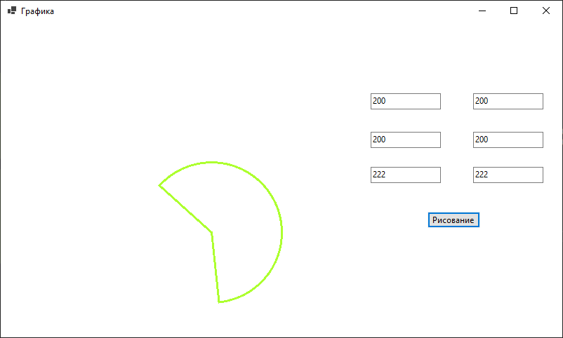
Рисунок 4 – Пакмен

8. Выполнение задания №6
8.1. Код программы
namespace _6._2
{
public partial class Form1 : Form
{
public Form1()
{
InitializeComponent();
}

private void Form1_Load(object sender, EventArgs e)
{
label1.Text = "Введите данные";
button1.Text = "Рисование";

}

private void button1_Click(object sender, EventArgs e)
{
Graphics g;
g = this.CreateGraphics();
Pen MyPen;
MyPen = new Pen(Color.Green, 3);
g.DrawRectangle(MyPen, Convert.ToInt32(textBox1.Text), Convert.ToInt32(textBox2.Text), Convert.ToInt32(textBox3.Text), Convert.ToInt32(textBox4.Text));

}
}
}
8.2. Протокол работы программы
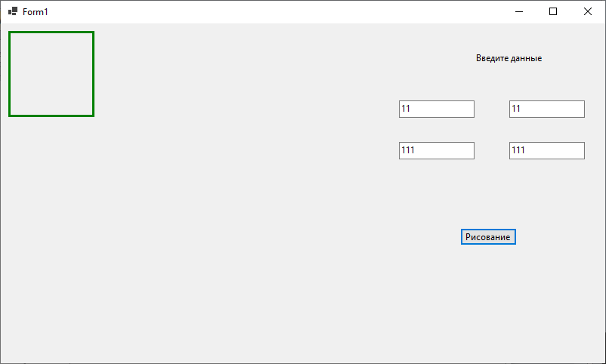
Рисунок 5 – Прямоугольник

9. Выполнение задания №7
10.1. Код программы
namespace _6._5
{
public partial class Form1 : Form
{
public Form1()
{
InitializeComponent();
}

private void button1_Click(object sender, EventArgs e)
{
Graphics g;
g = this.CreateGraphics();
Pen a, b;
a = new Pen(Color.Black, 3);
g.Clear(Color.White);
g.DrawRectangle(a, 200, 10, 10, 220);
g.DrawLine(a, 210, 15, 340, 210);
g.DrawLine(a, 347, 210, 210, 210);
g.DrawLine(a, 200, 20, 70, 210);
g.DrawLine(a, 67, 210, 200, 210);
g.DrawLine(a, 73, 230, 345, 230);
g.DrawArc(a, 73, 180, 30, 100, -180, -90);
g.DrawLine(a, 345, 230, 333, 258);
g.DrawLine(a, 74, 248, 337, 248);
g.DrawLine(a, 333, 258, 300, 305);
g.DrawEllipse(a, 70, 25, 40, 40);
g.DrawArc(a, -40, 260, 130, 30, 0, 40);
g.DrawArc(a, 90, 260, 150, 30, -180, -70);
g.DrawArc(a, 120, 147, 150, 150, -240, -60);
g.DrawArc(a, 232, 273, 150, 30, -180, -50);
g.DrawArc(a, 232, 273, 150, 30, -180, -50);
g.DrawArc(a, 250, 160, 150, 150, -240, -60);
b = new Pen(Color.Black, 1);
g.DrawArc(b, 75, 193, 37, 37, -180, -90);
g.DrawArc(b, 325, 193, 37, 37, -180, -90);

}
}
}
10.2. Протокол работы программы

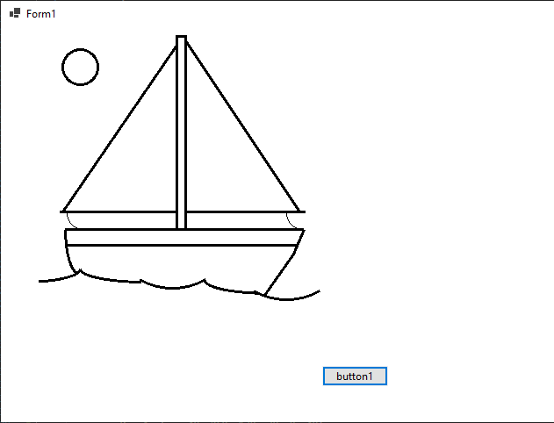
Рисунок 6 – Корабль

11. Вывод: Познакомились с методами рисования в среде C#
Лабораторная работа №7.
Создание динамических приложений на C#.
Рисование кистью в PictureBox MVS C#

- Цель работы: познакомиться с компонентом PictureBox, научиться создавать динамические приложения в среде C#.
- Постановка задачи
2.1. Составить оконное приложения в соответствии с заданием
- Содержание отчета.
3.1. Название работы.
3.2. Цель работы.
3.3. Постановка задачи.
3.4. Код программы.
3.5. Протокол программы.
3.6. Выводы.
4. Задание №1
3.1. Код программы
namespace WindowsFormsApp1
{
public partial class Form1 : Form
{
int flag1;
int x1, x2;
public Form1()
{
InitializeComponent();
}

private void button2_Click(object sender, EventArgs e)
{
label1.Text = "0";
label2.Text = "0";
x1 = 1; x2 = 1;
pictureBox1.Left = 1;
pictureBox2.Left = 1;
flag1 = 0;
}

private void button1_Click(object sender, EventArgs e)
{
flag1 = 1;
}

private void timer1_Tick(object sender, EventArgs e)
{
if(flag1 == 1)
{
Random a=new Random();
int count = a.Next(8);
x1 += count;
label1.Text = Convert.ToString(x1);
pictureBox1.Left = x1;
count = a.Next(8);
x2 += count;
label2.Text = Convert.ToString(x2);
pictureBox2.Left = x2;
}
if((x1>= 433)||(x2>=433))
{ flag1= 0; }
}

private void Form1_Load(object sender, EventArgs e)
{
pictureBox1.Left = 1;
pictureBox2.Left = 1;

}
}
}
4.2. Протокол работы программы
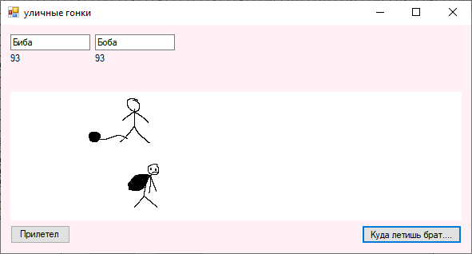
Рисунок 1 – Гонки

5. Задание №2
5.1. Код программы
private void label1_MouseHover(object sender, EventArgs e)
{
MessageBox.Show("Значение: white, код: #FFFFFF", "Цвет: белый", MessageBoxButtons.OK,MessageBoxIcon.Error);
}

private void label3_MouseHover(object sender, EventArgs e)
{
MessageBox.Show("Значение: black, код: #000000", "Цвет: черный", MessageBoxButtons.OK, MessageBoxIcon.Error);
}

private void label2_MouseHover(object sender, EventArgs e)
{
MessageBox.Show("Значение: gray, код: #808080", "Цвет: Серый", MessageBoxButtons.OK, MessageBoxIcon.Error);
}

private void label4_MouseHover(object sender, EventArgs e)
{
MessageBox.Show("Значение: red, код: #FF0000", "Цвет: красный", MessageBoxButtons.OK, MessageBoxIcon.Error);
}

private void label5_MouseHover(object sender, EventArgs e)
{
MessageBox.Show("Значение: orange, код: #FFFFA500", "Цвет: оранжевый", MessageBoxButtons.OK, MessageBoxIcon.Error);
}

private void label6_MouseHover(object sender, EventArgs e)
{
MessageBox.Show("Значение: maroon, код: #800000", "Цвет: тёмно-бордовый", MessageBoxButtons.OK, MessageBoxIcon.Error);
}

private void label7_MouseHover(object sender, EventArgs e)
{
MessageBox.Show("Значение: yellow, код: #FFFF00", "Цвет: желтый", MessageBoxButtons.OK, MessageBoxIcon.Error);
}

private void label8_MouseHover(object sender, EventArgs e)
{
MessageBox.Show("Значение: lime, код: #00FF00", "Цвет: известь", MessageBoxButtons.OK, MessageBoxIcon.Error);
}

private void label9_MouseHover(object sender, EventArgs e)
{
MessageBox.Show("Значение: fuchsia, код: #FF00FF", "Цвет: фуксия", MessageBoxButtons.OK, MessageBoxIcon.Error);
}

private void label10_MouseHover(object sender, EventArgs e)
{
MessageBox.Show("Значение: MediumVioletRed, код: #C71585", "Цвет: Фиолетово-красный", MessageBoxButtons.OK, MessageBoxIcon.Error);
}

private void label11_MouseHover(object sender, EventArgs e)
{
MessageBox.Show("Значение: Blue, код: #0000FF", "Цвет: Синий", MessageBoxButtons.OK, MessageBoxIcon.Error);
}

private void label12_MouseHover(object sender, EventArgs e)
{
MessageBox.Show("Значение: DarkOliveGreen, код: #556B2F", "Цвет: Темно-оливковый", MessageBoxButtons.OK, MessageBoxIcon.Error);
}
4.2. Протокол работы программы
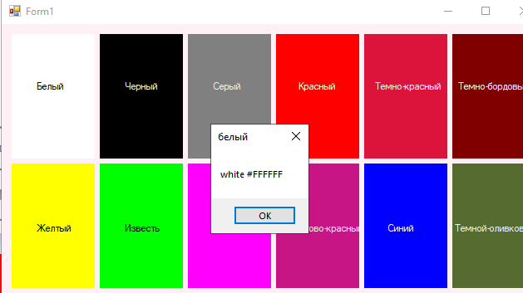
Рисунок 3 – Цвета при наведении
6. Задание №3-4
6.1. Код программы
namespace WindowsFormsApp1
{
public partial class Form1 : Form
{
public Form1()
{
InitializeComponent();
}

private Bitmap bmp_for_draw;
private string full_name_of_image;
private void Form1_Load(object sender, EventArgs e)
{
Font = new System.Drawing.Font("Times New Roman", 12, FontStyle.Bold);
}
private void button1_Click(object sender, EventArgs e)
{
OpenFileDialog open_dialog = new OpenFileDialog();
open_dialog.Filter = "Image Files (*.BMP;*.JPG;*.GIF;*.PNG)|**.BMP;*.JPG;*.GIF;*.PNG|All files(*.*)|*.*";
if (open_dialog.ShowDialog() == DialogResult.OK)
{
try
{
full_name_of_image = open_dialog.FileName;
bmp_for_draw = new Bitmap(open_dialog.FileName);
pictureBox1.Image = bmp_for_draw;
pictureBox1.Invalidate();
}
catch
{
DialogResult result = MessageBox.Show("невозможно открыть выбранный файл", "мда",
MessageBoxButtons.AbortRetryIgnore, MessageBoxIcon.Error);
}
}
}

private void button3_Click(object sender, EventArgs e)
{
Graphics g = pictureBox1.CreateGraphics();
g.DrawString(textBox3.Text, new Font("arial", 16), Brushes.Black, 30, 15);
g.DrawString(textBox4.Text, new Font("arial", 16), Brushes.Black, 30, 450);
}

private void button4_Click(object sender, EventArgs e)
{
pictureBox1.Image = null;
}

private void button2_Click(object sender, EventArgs e)
{
SaveFileDialog save_dialog = new SaveFileDialog();
save_dialog.Filter = "Image Files (*.BMP;*.JPG;*.GIF;*.PNG)|**.BMP;*.JPG;*.GIF;*.PNG|All files(*.*)|*.*";
if (save_dialog.ShowDialog() == DialogResult.OK)
{
try
{
pictureBox1.Image.Save(save_dialog.FileName, System.Drawing.Imaging.ImageFormat.Jpeg);
}
catch
{
MessageBox.Show("Невозможно сохранить изображение", "Ошибка",
MessageBoxButtons.OK, MessageBoxIcon.Error);

}
}
}
}
}
6.2. Протокол работы программы
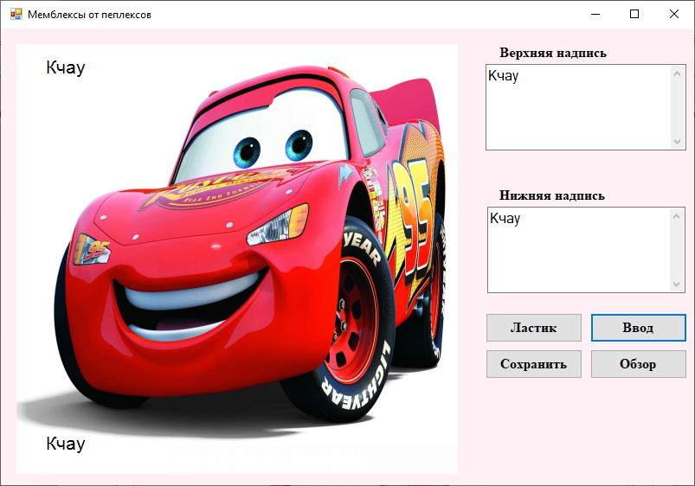
Рисунок 4 – Обзор картинки
7. Задание №5
7.1. Код программы
namespace WindowsFormsApp1
{
public partial class Form1 : Form
{
bool drow;
public Form1()
{
InitializeComponent();
}

private void button1_Click(object sender, EventArgs e)
{
pictureBox1.Image = null;
}

private void pictureBox1_MouseUp(object sender, MouseEventArgs e)
{
drow = false;
}

private void pictureBox1_MouseDown(object sender, MouseEventArgs e)
{
drow = true;
}

private void pictureBox1_MouseMove(object sender, MouseEventArgs e)
{
Graphics g = pictureBox1.CreateGraphics();
if (drow == true)
{
g.FillEllipse(Brushes.Black, e.X, e.Y, 3, 3);
}
}
}
} 7.2.
Протокол работы программы
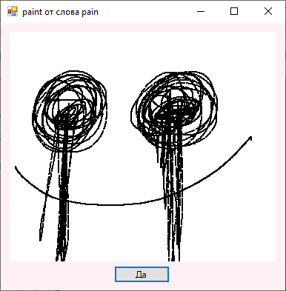
Рисунок 5 – Рисование с помощью мышки

7. Задание №5
7.1. Код программы
namespace WindowsFormsApp1
{
public partial class Form1 : Form
{
public Form1()
{
InitializeComponent();
}

private void button1_Click(object sender, EventArgs e)
{
string text = textBox1.Text;
Brush bruh = new SolidBrush(Color.Black);
Graphics g = pictureBox1.CreateGraphics();
g.TextRenderingHint = System.Drawing.Text.TextRenderingHint.AntiAlias;
g.DrawString(text, Font, bruh, 150, 50);

}

private void Form1_Load(object sender, EventArgs e)
{
Font = new System.Drawing.Font("Times New Roman", 12, FontStyle.Bold);
}
}
}
7.2. Протокол работы программы
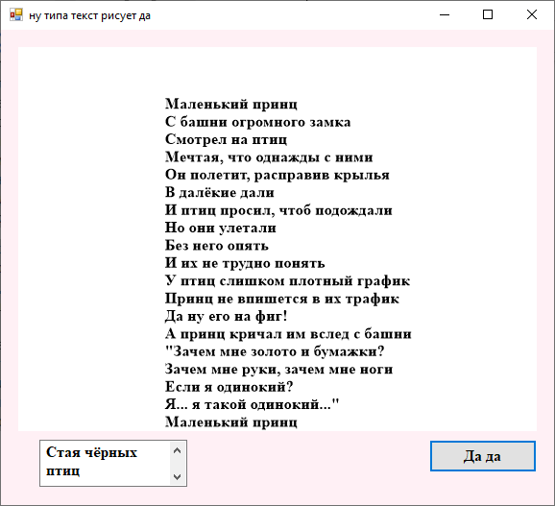
Рисунок 6 – Рисование через textbox
8. Вывод: познакомилисьс компонентом PictureBox, научились создавать динамические приложения в среде C#.

Лабораторная работа №8
Рекурсия
Цель задания: научиться рисовать фигуры с помощью рекурсии.
Постановка задачи
1. Нарисовать горизонтальные окружности
Задание №1
5.1. Код программы
protected override void OnPaint(PaintEventArgs e)
{
base.OnPaint(e);
var dx = ClientRectangle.Width / 2f;
var dy = ClientRectangle.Height / 2f;
e.Graphics.TranslateTransform(dx, dy);
var r = ClientRectangle.Width / 3f / 2;
DrawCircle(e.Graphics, r, Pens.Black);
}

private void DrawCircle(Graphics g, float r, Pen pen, float min = 10f)
{
if (r < min)
{
return;
}
g.DrawEllipse(pen, -r, -r, r * 2, r * 2);
var state = g.Save();
g.TranslateTransform(-r, 0);
DrawCircle(g, 2 * r / 3, Pens.Black);
g.Restore(state);
g.TranslateTransform(r, 0);
DrawCircle(g, 2 * r / 3, Pens.Black);
}
4.2. Протокол работы программы
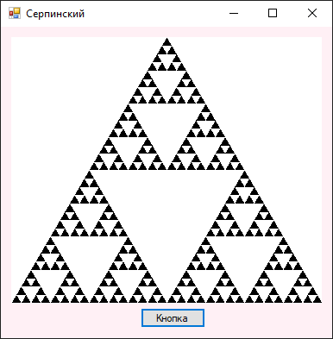
Рисунок 1 – Рисование рекурсией

Вывод: научились рисовать фигуры с помощью рекурсии
Лабораторная работа № 9-10.
Создание базы данных. Элемент DataGrindView в MVS C#
- Цель работы: научиться создавать базы данных с помощью компонента DataGridView.
- Постановка задачи
2.1. Составить оконное приложения в соответствии с заданием
- Содержание отчета.
3.1. Название работы.
3.2. Цель работы.
3.3. Постановка задачи.
3.4. Код программы.
3.5. Протокол программы.
3.6. Выводы.

4. Задание
4.1 Задание №1
Создать приложение «Телефонная книга», которая будет являться базой данных.
4.1. Код программы
public partial class Form1 : Form
{
public Form1()
{
InitializeComponent();
}

private void Form1_Load(object sender, EventArgs e)
{
label1.Text = "Введите пароль";
button1.Text = "Принять";
this.Text = "Проверка пароля";
}
private void button1_Click(object sender, EventArgs e)
{
Form2 fr2 = new Form2();
string s = Convert.ToString(textBox1.Text);
if (s == "reader")
{
fr2.Visible = true;
this.Visible = false;
fr2.button1.Enabled = false;

}
if(s == "admin")
{
fr2.Visible = true;
this.Visible = false;
fr2.button1.Enabled = true;

}
if((s!= "reader") && (s!="admin"))
{
fr2.Visible = false;
MessageBox.Show("Пароль неверный", "Ошибка", MessageBoxButtons.OK, MessageBoxIcon.Error);
}
}
}
4.2. Протокол работы программы

5. Задание №2
Создание клиентской части приложения для просмотра, редактирования данных БД. Вызов хранимых процедур из клиентской части
5.1. Код программы
public partial class Заказы : Form
{
public Заказы()
{
InitializeComponent();
}

private void Заказы_Load(object sender, EventArgs e)
{
this.клиентыTableAdapter.Fill(this.zakazyDataSet1.Клиенты);
this.клиентыTableAdapter.Fill(this.zakazyDataSet1.Клиенты);
this.сотрудникиTableAdapter.Fill(this.zakazyDataSet3.Сотрудники);
this.заказыTableAdapter.Fill(this.zakazyDataSet.Заказы);
}

private void button1_Click(object sender, EventArgs e)
{
this.Validate();
this.заказыBindingSource.EndEdit();
this.заказыTableAdapter.Update(this.zakazyDataSet.Заказы);
}

private void button2_Click(object sender, EventArgs e)
{
int bb = dataGridView2.CurrentCell.RowIndex;
заказыBindingSource.Filter = "КодСотрудника = " + dataGridView2[2, bb].Value;
}

private void button3_Click(object sender, EventArgs e)
{
int bb = dataGridView2.CurrentCell.RowIndex;
заказыBindingSource.Filter = "КодКлиента = " + dataGridView2[3, bb].Value;
}

private void button4_Click(object sender, EventArgs e)
{
int bb = dataGridView2.CurrentCell.RowIndex;
заказыBindingSource.Filter = "СерийныйНомер = " + dataGridView2[4, bb].Value;
}

private void button5_Click(object sender, EventArgs e)
{
int bb = dataGridView2.CurrentCell.RowIndex;
заказыBindingSource.Filter = "СтавкаНалога = " + dataGridView2[6, bb].Value;
}

private void button6_Click(object sender, EventArgs e)
{
заказыBindingSource.Filter = "";
}
5.2. Протокол работы программы
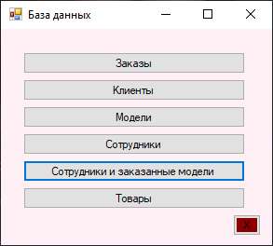
Рисунок 4 – База данных заказы главная форма

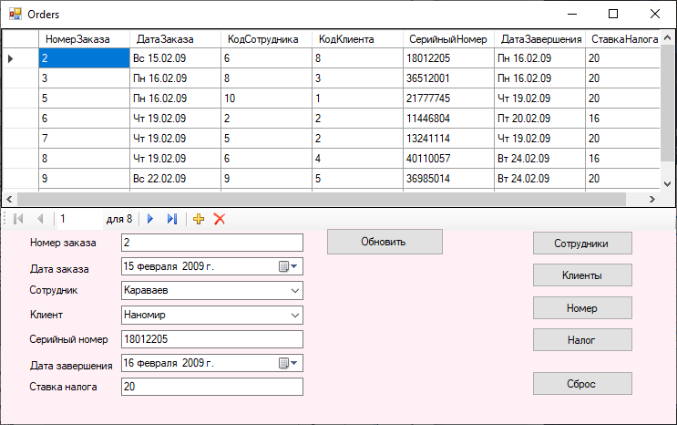
Рисунок 5 – База данных Заказы

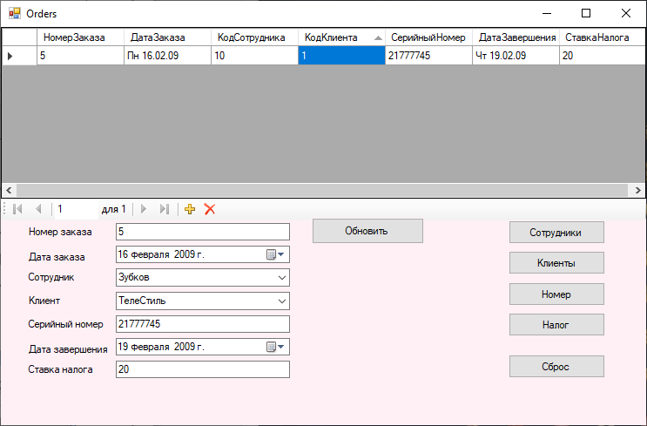
Рисунок 6 – Применение фильтра по коду клиента

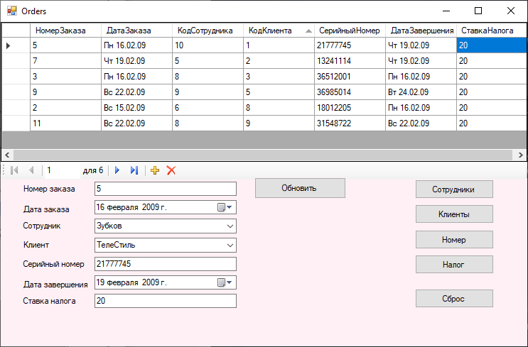
Рисунок 7 – Применение фильтра по ставке налога

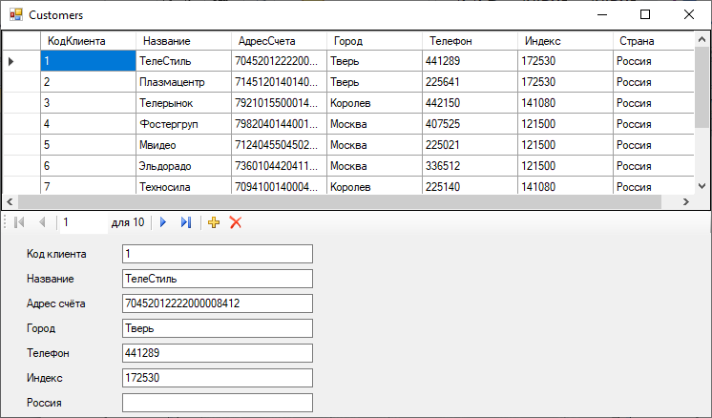
Рисунок 8 – База данных клиенты

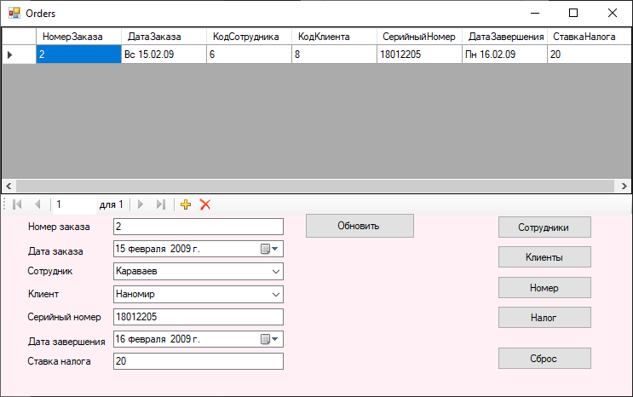
Рисунок 9 –Применение фильтра по коду клиента

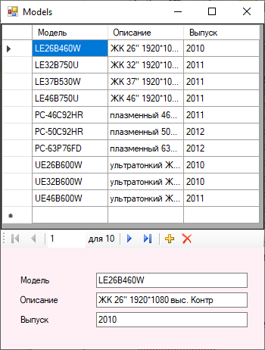
Рисунок 10 – Модели

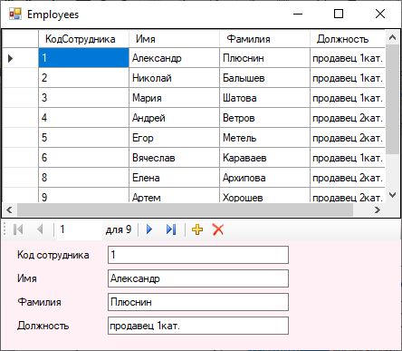
Рисунок 11 – Сотрудники

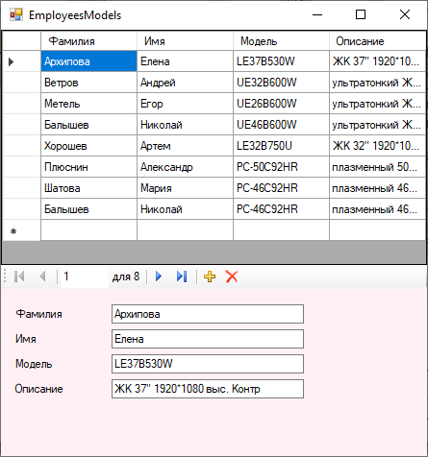
Рисунок 12 – Сотрудники и заказные модели
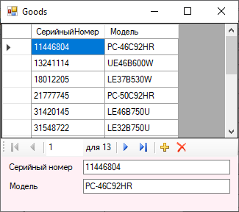
Рисунок 13 – Товары

Вывод: научились создавать базы данных с помощью компонента DataGridView.
Лабораторная работа № 11-12

- Цель работы: закрепить знания и умения разработки оконных приложений Windows Forms на языке C#
- Постановка задачи
2.1. Составить оконное приложения в соответствии с заданием
- Содержание отчета.
3.1. Название работы.
3.2. Цель работы.
3.3. Постановка задачи.
3.4. Код программы.
3.5. Протокол программы.
3.6. Выводы.

4. Задание
Создать приложение, объединяющее все предыдущие лабораторные работы.

Проект должен содержать:
- данные о разработчике;
- вход на форму через логин и пароль;
- полосу загрузки;
- меню со вкладками;
- строку состояния, показывающую время и другую информацию;
- ОТЧЕТ (загружается документ word с вашим отчетом, например, при нажатии кнопки);
- все предыдущие лабораторные работы (их можно открывать через меню MenuStrip);
- переход на другую форму;
- название формы и изображения возле названия;
- выполнение операций через правую кнопку мыши;
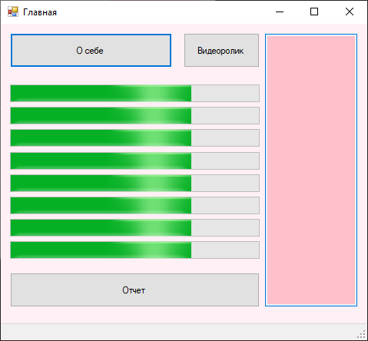
Рисунок 1 – Главная

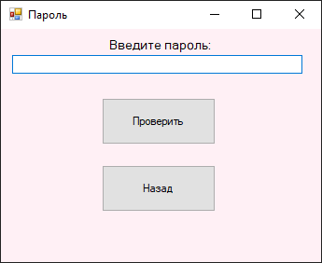
Рисунок 2 – Пароль

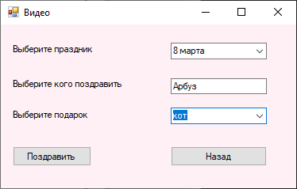
Рисунок 3 – Видео

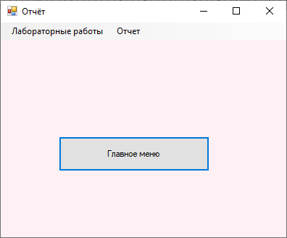
Рисунок 4 – Отчет
- Вывод: закрепили знания и умения разработки оконных приложений Windows Forms на языке C#

